«Развитие мелкой моторики рук у детей раннего и младшего дошкольного возраста».

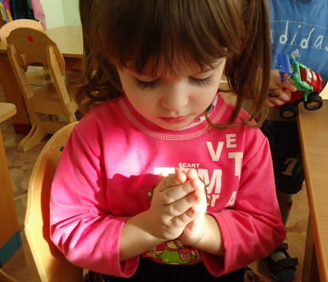
Ханты-Мансийск, 2015

Алексеева О. С.

Очень важной частью работы по
развитию мелкой моторики являются
«пальчиковые игры». Это инсценировка
каких- либо рифмованных историй, сказок
при помощи пальцев.
«Зайчик»
Жил-был зайчик (хлопают в ладоши)
Длинные ушки (указательный и средний
показывают ушки)
Отморозил зайчик(сжимают и разжимают
пальцы) Носик на опушке (трут нос)
Отморозил носик (сжимают пальцы)
Отморозил хвостик (гладят хвостик)
И поехал греться (крутят руль)
К ребятишкам в гости.
«Вышла курочка»
Вышла курочка гулять (пальчики шагают)
Свежей травки пощипать (щиплют всеми пальцами)
А за ней ребятки – жёлтые цыплятки (бегут всеми пальчиками)
«Ко-ко-ко, ко-ко-ко (хлопают в ладоши)
Не ходите далеко! (грозят пальчиками)
Лапками гребите (гребут пальцами как граблями)
Зёрнышки ищите (собирают зёрна)-
Наматывать тонкую проволоку в цветной обмотке на катушку, на собственный палец (получается колечко или спираль).
-Завязывать узлы на толстой веревке, на шнуре.
-Застегивать пуговицы, крючки, молнии, замочки, закручивать крышки,
Чем же можно позаниматься с детьми, чтобы развить ручную умелость?
-Запускать пальцами мелкие волчки.
-Разминать пальцами пластилин, глину.
-Катать по очереди каждым пальцем камешки, мелкие бусинки, шарики.
-Сжимать и разжимать кулачки, при этом можно играть, как будто кулачок- бутончик цветка
-Двумя пальцами руки «ходить» по столу, сначала медленно, как будто, кто- то крадется, а потом быстро, как будто бежит.
-Барабанить всеми пальцами обеих рук по столу.
заводить механические игрушки ключиками.
-Закручивать шурупы, гайки.
-Игры с конструктором.
-Складывание матрешек.
-Игра с вкладышами.
-Рисование в воздухе.
-Игры с песком, водой.
-Мять руками поролоновые шарики, губку.
-Шить, вязать на спицах.
-Рисовать, раскрашивать, штриховать.
-Резать ножницами.
-Рисовать различными материалами

